工 作 简 报

2019/2020学年 第54期

上海海关学院马克思主义学院 2020年5月18日
落实爱国主义教育纲要， 《思想道德修养与法律基础》课程团队开展“云”备课

为贯彻落实《新时代爱国主义教育实施纲要》《关于开展党史、新中国史、改革开放史、社会主义发展史学习教育的实施方案》等文件精神，提高思想政治理论课教学水平，5月16日下午，马克思主义学院《思想道德修养与法律基础》（以下简称《基础》）课程全体教师，利用企业微信视频会议，开展了线上集体备课。会议由责任教师杨寄荣教授主持。
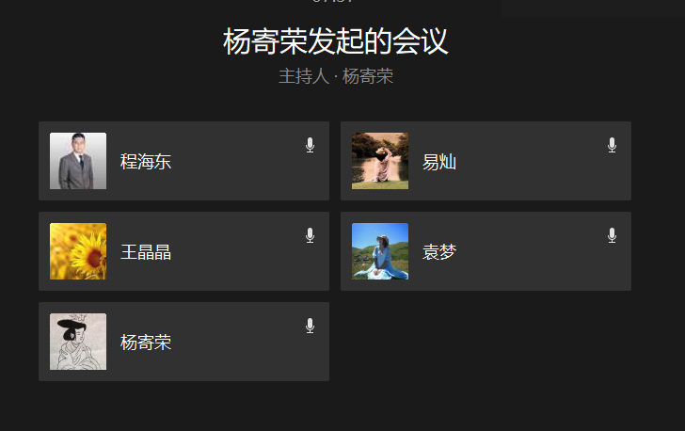
程海东副教授首先发言，他认为：要结合“四史教育”，深入开展中国特色社会主义和中国梦教育，引导大学生深刻认识中国共产党为什么“能”、马克思主义为什么“行”、中国特色社会主义为什么“好”，坚定理想信念，坚定“四个自信”。
王晶晶老师认为：思修课程体系中强化青年人的爱国主义教育，需要紧密把握中华传统文化内涵和全球化的时代特征，引导青年学生把国家富强、民族振兴、人民幸福作为不懈追求的目标，点滴在心间，厚植家国情怀，培育精神家园。
袁梦老师认为：课程必须培育学生正确的世界观、人生观、价值观，以理想信念、中国精神、爱国主义、道德及法治素养的提升为教学目标。
易灿老师认为：在教学中充分融入“四史”学习教育,以史鉴今、资政育人，使“四史”学习教育课程化、系统化、实践化，做到不忘历史、不忘初心，知史爱党、知史爱国，不断加强大学生的政治认同、理论认同、情感认同，让社会主义核心价值观的种子在大学生心中生根发芽，进一步坚定“四个自信”，树立正确的历史观。
杨寄荣教授最后做了总结，她认为：《基础》课担负培养德智体美劳全面发展的社会主义建设者和接班人的重任。要加强政治引领、强化价值引导、厚植爱国情怀，通过典型案例、楷模故事宣讲，引导学生不断增强“四个自信”，使学生自觉成为担当民族复兴大任的时代新人。
最后，教师们针对近期《基础》课网课的建设情况，进行了经验分享。任课教师群策群力、精心准备，并将制作统一的教案、课件和教学案例资源库等教学任务一一落实，使老师在教学、教研中教学相长，不断进步。

